ACTES DE DECES DE

GAGEOT LAURE VICTOIRE PHILIBERTE
07/06/1909 09:00

D113
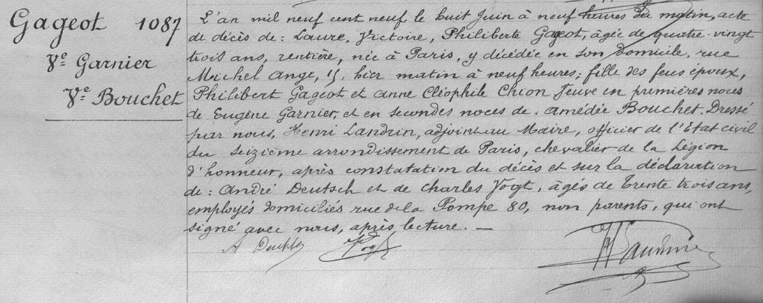
Transcription

N°1087
Veuve GARNIER
Veuve BOUCHET

L'an mil neuf cent neuf le huit juin à neuf heures du matin, acte de décès de Laure Victoire Philiberte GAGEOT, âgée de quatre vingt trois ans, rentière, née à Paris, est décédée en son domicile, rue Michel Ange, 15, hier matin à neuf heures. Fille des feus époux Philibert GAGEOT et anne Cléophile CHION veuve en premières noces de Eugène GARNIER et en secondes noces de Amédée BOUCHET. Dressé par nous, Henri LANDUN, adjoint au Maire, officier de l'état civil du seizième arrondissement de Paris, chevalier de la légion d'honneur, après constatation du décès et sur la déclaration de André DEUTSCH et de Charles VOGT, âgés de trente trois ans, employés domiciliés rue de la Pompe 80, non parents, qui ont signé avec nous après lecture.

